№40_Стерео-эквалайзер 2х5 BA3822
Краткое описание радиоконструктора.
Радиоконструктор позволяет собрать на базе импортной микросхемы BA3822L пятиполосный стерео-эквалайзер, предназначенный для улучшения частотных характеристик радиоаппаратуры.
Низкое однополярное питание, экономичность, малые габариты позволяют использовать его в любой звуковоспроизводящей аппаратуре.

Основные технические характеристики
- Диапазон воспроизводимых частот, Гц  - Коэффициент гармоник, %  - Напряжение питания (однополярное), В  - Потребляемый ток, мА  - Входное напряжение, мВ  - Коэффициент передачи  - Отношение сигнал/шум, ДВ  - Частоты регулирования, кГц  - Глубина регулирования, ДВ  - Размер платы, мм | 30…20000  0,1  3…6  5  50  1  60  0,1; 0,3; 1; 3; 10  +10  47х40
Принципиальная схема
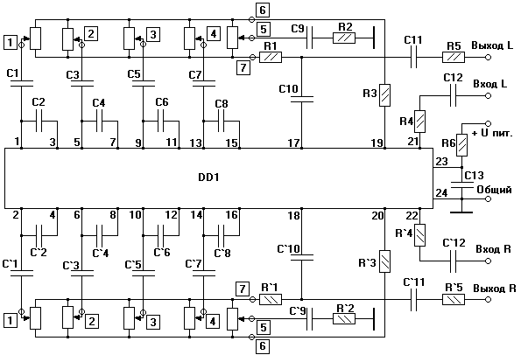

Подготовка и настройка радиоконструктора.
Сборка производится на печатной плате входящей в состав комплекта, согласно принципиальной схеме и рисунку радиоконструктора в сборе.
После пайки микросхемы необходимо убедиться (с помощью тестера) что выводы не соединены друг с другом.
Переменные резисторы движковые могут быть в пределах 47к…100к(регулировочная характеристика группы А) подключают в соответствии с принципиальной схемой к точкам 1, 2, 3, 4, 5, 6, 7 левого(L) и правого (R) каналов печатной платы.
После окончания сборки внимательно проверьте правильность выполнения монтажа. Перед подключением проверьте полярность подаваемого на схему напряжения.
Правильно собранный радиоконструктор - работоспособен.

